**BAB IV**

**METODOLOGI KERJA PRAKTEK**

Pada bagian ini akan difokuskan dalam metodologi KP yang digunakan yang akan ditampilkan dalam kerangka kerja. Kerangka kerja ini akan menjelaskan tentang aktifitas dan rincian tahapan dari proses pembuatan Sistem Aliran Data & Perancangan Pengarsipan Berbasis WEB pada Airnav Indonesia, Cabang Pratama, Pekanbaru.

**4.1 Kerangka Kerja**

Proses dari kerangka kerja ini akan diilustrasikan dalam gambar 4.1. Dimana gambar 4.1 menampilkan proses secara umum dari kerangka kerja.

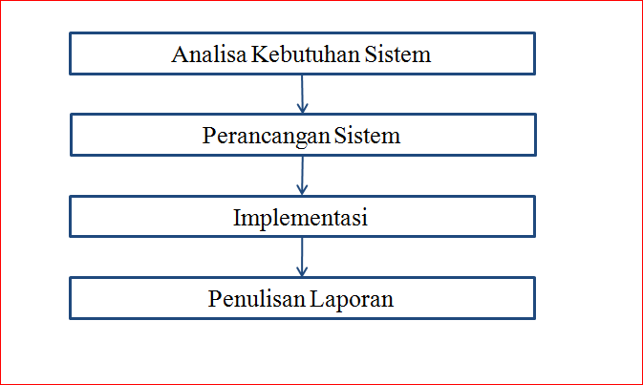

**Gambar 4.1** Tahapan Perancangan Secara Umum

Tahapan Perancangan pada gambar 4.1 dapat dijelaskan sebagai berikut. *Tahap pertama* : Analisa Kebutuhan dan Pengumpulan File, yaitu melakukan analisa kebutuhan apa saja yang dibutuhkan oleh pihak Airnav Indonesia, Cabang Pratama, Pekanbaru, misalnya penyimpanan arsip, pengelolaan arsip, pencarian arsip dan pengumpulan data dari analisis kebutuhan yang sudah dilakukan untuk membangun aplikasi pengarsipan. *Tahap kedua* : Perancangan Sistem meliputi Perancangan Proses Sistem yang membahas proses apa saja yang dibutuhkan dalam sistem, Perancangan Proses *Unified Modeling Language* (UML), misalnya perancangan *Use Case Diagram* dan *Activity Diagram*, *Perancangan Entity Relationship Diagram* (ERD), dan Perancangan *File Database* yaitu merancang tabel-tabel database yang berungsi untuk menyimpan data-data yang dibutuhkan dalam sistem pengarsipan. Perancangan Antarmuka yaitu merancang antarmuka yang berfungsi sebagai penghubung interaksi antara *user* dengan sistem berupa tampilan *interface* sistem pengarsipan yang dibuat. *Tahap ketiga* : Implementasi, yaitu mengimplementasikan perancangan system yang telah dibuat. *Tahap keempat* : Penulisan Laporan, yaitu mendokumentasikan proses penelitian dan perancangan yang sudah dilakukan dari tahap awal hingga akhir ke dalam tulisan, yang nantinya akan menjadi laporan kerja praktek.

**4.2 Analisa Kebutuhan**

Dalam proses pengerjaan laporan kerja praktek ini, terdiri dari 2 tahap analisa, yakni analisa kebutuhan *input, output* dan proses, serta Analisa Perangkat Lunak dan Perangkat Keras yang dibutuhkan. Sedangkan Perancangannya menggunakan metode aliran data yang biasa dikenal dengan *Data Flow Diagram* (DFD). Metode ini memiliki konsep bahwa data mengalir sesuai dengan struktur model aliran data, sehingga proses-proses yang dihasilkan berupa informasi yang detail dan terperinci. Fungsi dari metode aliran data ini adalah untuk menganalisa kebutuhan bagi pengambang sistem untuk kedepannya.

**4.2.1 Analisa Kebutuhan *Input, Output* dan Proses**

Berikut ini akan dijelaskan secara rinci analisa kebutuhan pada masing-masing *input, output* dan proses.

1. **Analisa Kebutuhan *Input***

Analisa kebutuhan *input* pada sistem pengarsipan ini terdiri dari 5 *user* tetap berdasarkan devisi masing-masing, diantaranya TelNav, Listrik, BO, ATC, FA. Masing-masing *user* ini dapat melakukan fungsi meng*upload file* ke dalam *website* pengarsipan ini. kemudian *user* dapat juga melakukan pencarian data dengan mengisi kata kunci rujukan pada kolom pencarian.

1. **Analisa Kebutuhan *Output***

*Output* yang dihasilkan dari sistem pengarsipan ini adalah tampilan *file* apa saja yang telah dimasukkan oleh *user*nya, dimana *user* tidak dapat melihat hasil *upload*an *file user* yang lain. *File* yang ada pada *website* pengarsipan ini dapat di *download* oleh masing-masing *user*.

1. **Analisa Kebutuhan Proses**

Analisa kebutuhan proses adalah sebuah proses yang bisa dilakukan oleh *user* pada sistem pengarsipan tersebut. Adapun proses-proses yang bisa dilakukan dalam sistem pengarsipan tersebut adalah sebagai berikut:

1. Proses *Login*

Proses *login* dilakukan oleh *user* yang telah terdaftar kedalam sistem. Proses ini membutuhkan masukan berupa *username* dan *password*.

1. Proses Lihat Halaman *Home*

Proses lihat halaman *home* dapat dilihat user sebelum maupun sesudah *login.*

1. Proses Lihat Profile

Proses lihat profile dapat dilakukan user setelah user *login.*

1. Proses *Create Folder*

Proses *create folder* dapat dilakukan oleh *user*. Sebelumnya *user* dapat melihat folder apa saja yang telah ada, jika folder yang diinginkan belum ada, maka user dapat membuat sebuah folder baru. Proses ini berfungsi untuk mengelompokkan file yan akan di *upload* agar *file* yang diarsipakan akan menjadi lebih rapi.

1. Proses *Upload File*

Proses *upload file* dapat dilakukan setelah user *login*. Proses ini adalah proses peng*uploadan* sebuah *file* ke dalam *website* pengarsipan. *File* yang akan di*upload* dapat di *browse* dari PC masing-masing.

1. Proses *Download File*

Proses *download file* dapat dilakukan setelah *user login*. *File* dapat di *download* ke dalam PC masing-masing.

1. Proses Pencarian Data *File*

Proses pencarian *file* terdapat pada halaman *download, d*imana *user* hanya akan bisa menggunakan fungsi ini jika user telah *login* terlebih dahulu. *User* dapat mencari sebuah *file* dengan cara menginputkan *keyword* ke dalam kolom pencarian, dan kemudian akan menampilkan hasil dari *file* yang dicari tersebut. Fungsi ini dibuat untuk memudahkan proses pencarian *file* yang diinginkan.

**4.2.2 Analisa Kebutuhan Perangkat Lunak dan Perangkat keras**

Dibawah ini akan dijelaskan kebutuhan perangkat lunak dan Perangkat keras apa saja yang diperlukan dalam membangun maupun menjalankan sistem yang akan dibuat kedepannya.

1. **Analisa Kebutuhan Perangkat Lunak**

Pada tahap analisa kebutuhan perangkat lunak ini terbagi menjadi dua bagian, yakni kebutuhan perangkat lunak dari sisi *Developer* dan kebutuhan perangkat lunak dari sisi Pengguna / *User*.

Kebutuhan Perangkat Lunak dari sisi *Developer* terdiri dari:

1. SistemOperasi *Windows 7 Ultimate*

Sistemoperasi *windows 7 ultimate* digunakan sebagai sistem operasi dalam pembuatan apliakasi sistem pengarsipan AirNav.

1. XAMPP

XAMPP adalah perangka lunak bebas, yang mendukung banyak sistem operasi, dan merupakan kompilasi dari beberapa program. Fungsinya adalah sebagai *server* yang berdiri sendiri (*localhost*), yang terdiri :

1. *Apache* HTTP *server*. Digunakan aplikasi *web server.*
2. *MySQL Database*. Digunakan sebagai aplikasi *database*
3. PHP. Digunakan sebagai bahasa pemrograman web
4. *Google Chrome*

*Google chrome* digunakan sebagai *web browser* dalam media untuk menampilkan sistem pengarsipan Airnav Indonesia, Cabang Pratama, Pekanbaru.

1. *Mozilla Firefox*

*Mozilla Firefox* digunakan sebagai *web browser* dalam media untuk menampilkan sistem pengarsipan AirNav.

1. *Dreamweaver*

*Dreamweaver* adalah aplikasi desain dan pengembangan web yang menyediakan editor visual (*Design view*) dan kode editor dengan fitur standar serta fitur lebih membantu pengguna dalam menulis kode. *Dreamweaver* memiliki fitur *browser* yang terintegrasi untuk melihat halaman web yang dikembangkan di jendela pratinjau program sendiri agar konten memungkinkan untuk terbuka di *web browser* yang telah terinstall.

Kebutuhan Perangkat Lunak Dari Sisi Pengguna atau *User* terdiri dari :

1. Sistem operasi minimal *windows* XP

Sistem operasi minimal yang digunakan untuk menjalankan sistem adalah *windows* XP.

1. Aplikasi *Browser*

Aplikasi *browser* yaitu aplikasi yang digunakan untuk membuka halaman dari sistem. Contohnya : *Mozilla Firefox, Chrome, Opera*, *Internet Explorer* dan *Safari*.

1. **Analisa Kebutuhan perangkat Keras**

Analisa kebutuhan perangkat keras adalah kebutuhan *hardware* minimal yang digunakan untuk menjalankan sistem. Spesifikasi *hardware* minimal agar sistem dapat berjalan yaitu : *Prosesor Intel Core* 2 *Duo*, RAM 2 GB, VGA 1 GB, *Hard Disk* 250 GB.

**4.3 Perancangan Sistem**

Pada Perancangan *Sistem* ini terdiri atas beberapa bagian yang terdiri dari Perancangan Proses Sistem, Perancangan *Unified Modeling Language* (UML), Perancangan *Flowchart* Sistem, Perancangan *Activity Diagram*, Perancangan *Entity Relationship Diagram* (ERD), dan Perancangan *File Database* . Metode yang digunakan dalam perancangan adalah metode perancangan data berarah, karena selain mudah untuk dipahami juga efisien. Metode ini juga menggambarkan dari keseluruhan *sistem* yang akan dibuat.

**4.3.1 Perancangan Proses Sistem**

Merupakan perancangan mengenai proses apa saja yang ada pada sistem dan alur berjalannya sistem itu sendiri. Dimana *user* harus *login* terlebih dahulu untuk dapat menjalankan proses yang ada di dalamnya, kemudian hasilnya akan ditampilakn berupa *file* yang akan dilihat sendiri oleh *user* yang sedang *login* tersebut.

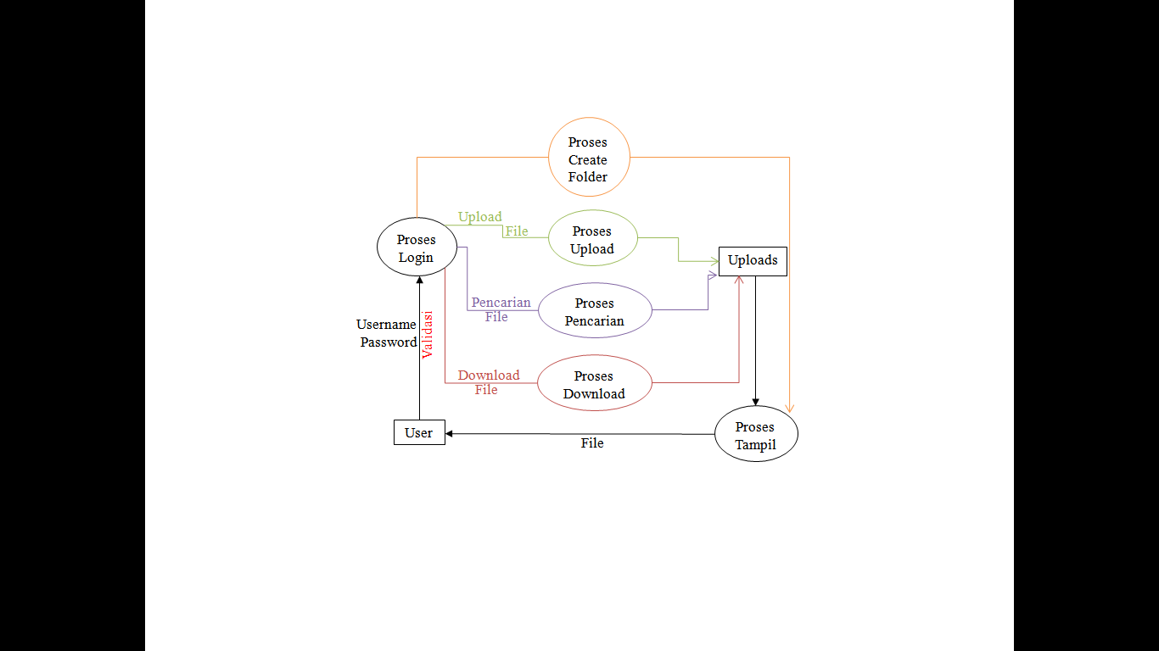

**Gambar 4.2** Design Perancangan Proses Sistem

**4.3.2. Perancangan *Unified Modeling Language* (UML)**

Perancangan sistem pada aplikasi menggunakan UML dengan beberapa proses yang dijelaskan sebagai berikut. *Use case diagram* mendeskripsikan interaksi tipikal antara para perencana produksi dengan sistem itu sendiri, dengan memberi sebuah narasi tentang bagaimana sistem tersebut digunakan. Diagram ini menunjukan fungsionalitas suatu sistem dan bagaimana sistem bekerja dengan menjelaskan interaksi antara actor dengan sistem yang dibuat, serta menjelaskan gambaran fungsi-fungsi sistem kepada *user*.

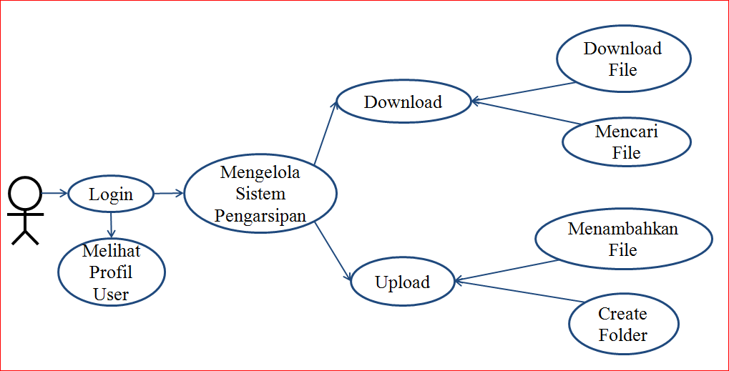

**Gambar 4.3** *Use Case Diagram*

Gambar 4.2 adalah *use case diagram* yang ada pada sistem pengarsipan, *use case* ini menjelaskan jalur kerja dari aktor yang ada, yaitu *user*. disini *user* harus *login* terlebih dahulu untuk mengakses sistem dan mengelola data didalamnya.

**4.5.2. Perancangan *Flowchart* Sistem**

Perancangan sistem pengarsipan Arinav Indonesia, Cabang Pratama, Pekanbaru, dapat dilihat pada *flowchart* yang secara umum menggambarkan dan menyederhanakan rangkaian proses atau prosedur sehingga mudah dipahami dan mudah diatur dilihat berdasarkan urutan langkah dari suatu proses.

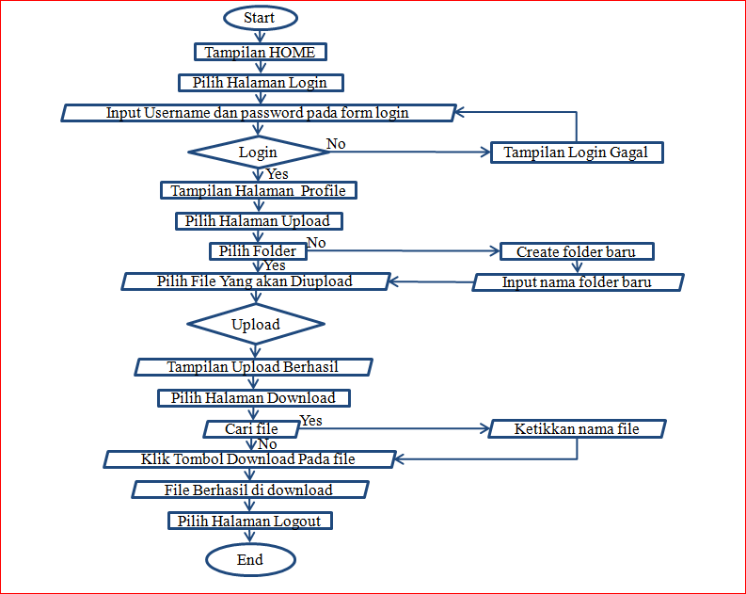

**Gambar 4.4** *Flowchart* Sistem Secara Umum

**4.5.3. Perancangan *Activity Diagram***

Merupakan cara untuk memodelkan aliran kerja dari *use case diagram* dalam bentuk grafik. Diagram ini menunjukan langkah-langkah dalam aliran kerja, titik keputusan dalam aliran kerja, siapa yang bertanggung jawab menyelesaikan masing-masing aktivitas dan objek-objek yang digunakan dalam aliran kerja. Dalama sistem pengarsipan ini akan dibagi menjadi 3 *activity diagram* yang terdiri dari proses *login, upload* dan *download*.

**1. *Activity Diagram Login***

Berikut ini merupakan tampilan dari *activity diagram* yang pertama, yakni proses *login* dimana ditampilkan kerja dari masing-masing *user* dan sistem.

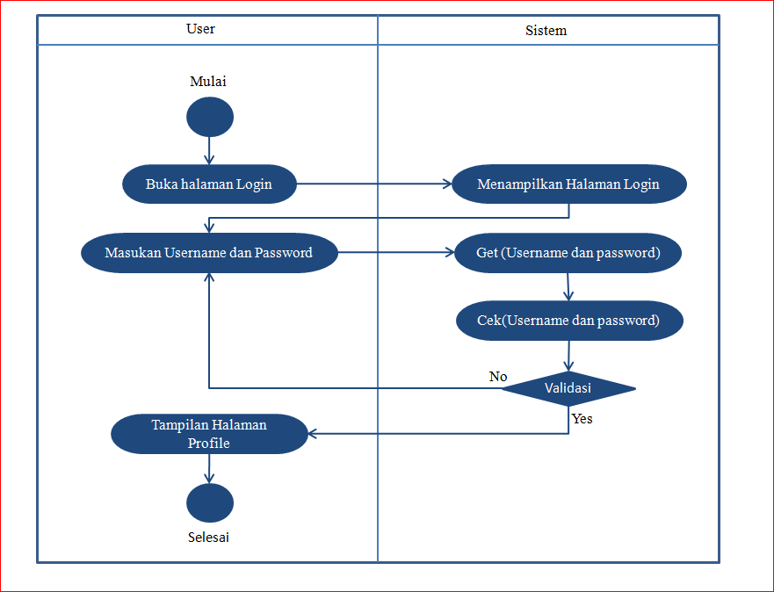

**Gambar 4.5** *Activity Diagram* Proses *Login*

**2. *Activity Diagram Upload***

Berikut ini merupakan tampilan dari *activity diagram* yang kedua, yakni proses *upload*, dimana ditampilkan kerja dari masing-masing *user* dan sistem dalam proses *upload file*.

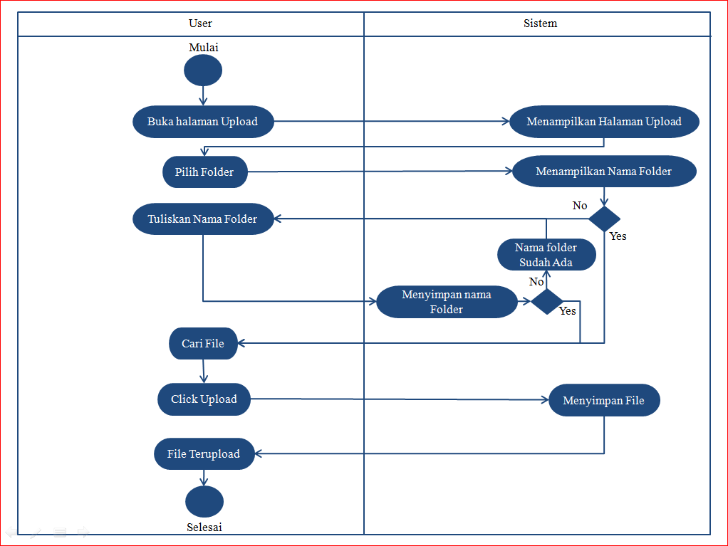

**Gambar 4.6** *Activity Diagram* Proses *Upload*

**3. *Activity Diagram Download***

Berikut ini merupakan tampilan dari *activity diagram* yang ketiga, yakni proses *download*, dimana ditampilkan kerja dari masing-masing *user* dan sistem dalam proses *download file*.

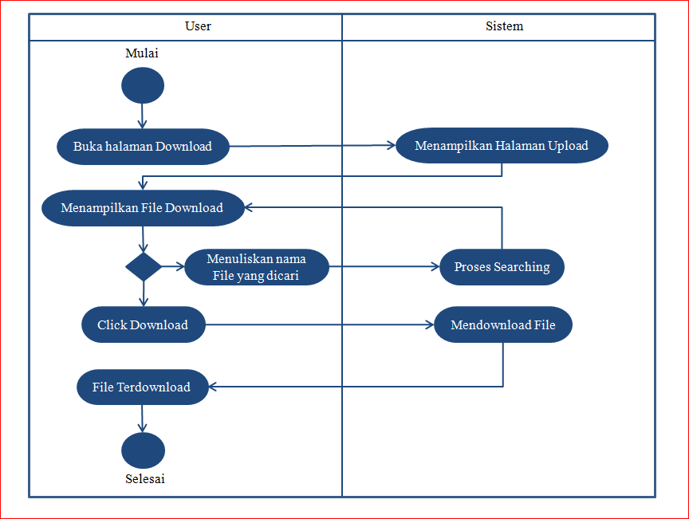

**Gambar 4.7** *Activity Diagram* Proses *Download.*

**4.3.5 Perancangan *Entity Relationship Diagram* (ERD)**

Berikut ini merupakkan gambaran dari perancangan relasi antar tabel pada *database* yang digunakan pada sistem nantinya.

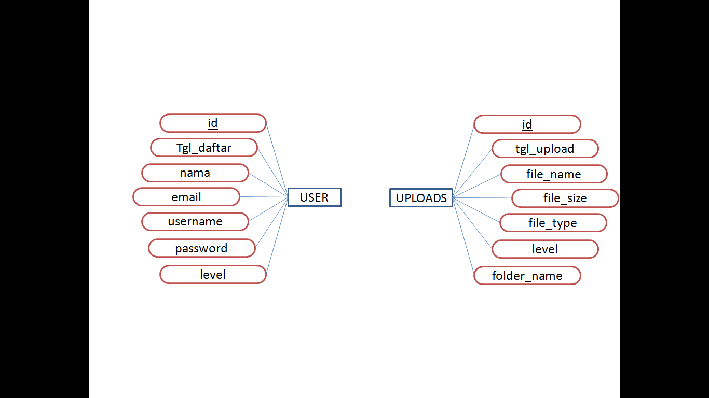

**Gambar 4.8** *Entity Relationship Diagram* (ERD)

Dimana kedua tabel *database* yang bernama user dan uploads tidak memiliki relasi apapun, atau tabel berdiri sendiri. Dimana tabel user hanya sebagai tempat penyimpanan data user yang dapat mengakses sistem pengarsipan dan tabel uploads menjadi tempat penyimpanan data dari file yang diupload. Disini pengguna dapat mengontrol dan melihat isi dalam tabel uploads.

**4.3.6 Perancangan *File Database***

Desain *file* merupakan rancangan struktur *database* dan tabel yang digunakan dalam sistem. *Database* adalah sebuah koleksi dari data-data dan objek-objek yang mewakili dan berinteraksi dengan data tersebut. Desain *file* dari sistem ini terbagi atas 2 tabel yaitu tabel user dan uploads.

1. Tabel berikut ini menjelaskan khusus *user* yang dapat mengakses sistem, tabel yang di persiapkan untuk menampung data user terdiri dari 7 baris, yang terdiri dari id, tgl_daftar, nama, *email*, *username*, *password*, *level*.

Nama Tabel : user

Nama *Database* : airnav

*Primary Key* : id

Tabel 4.1 Tabel User

|  |  |  |
| --- | --- | --- |
| **Nama Field** | **Tipe** | **Size** |
| Id | Int | 11 |
| Tgl_daftar | Date |  |
| Nama | Varchar | 50 |
| Email | Varchar | 50 |
| Username | Varchar | 32 |
| Password | Varchar | 32 |
| level | Varchar | 100 |

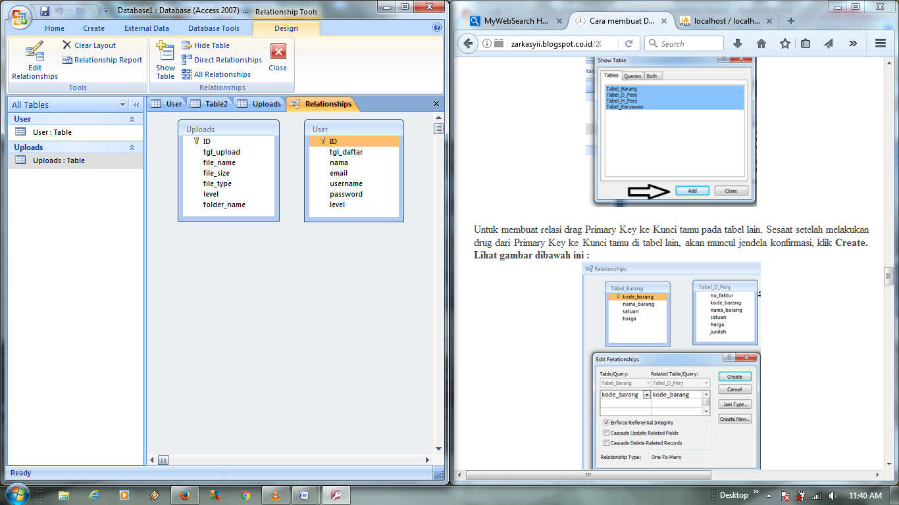

**Gambar 4.9** StrukturTabel User

1. Pada tabel berikut ini menjelaskan khusus pada *file upload* yang masuk pada sistem, tabel yang dipersiapkan untuk menampung data dari file yang diarsipkan terdiri dari 7 baris yakni id, tgl_upload, *file_name*, *file_size*, *file_type*, *level*, *folder_name*.

Nama Tabel : Uploads

Nama Database : airnav

*Primary Key* : id

Tabel 4.2 Tabel Upload

|  |  |  |
| --- | --- | --- |
| **Nama Field** | **Tipe** | **Size** |
| Id | Int | 11 |
| Tgl_upload | Date |  |
| file_name | Varchar | 100 |
| File_size | Int | 20 |
| File_type | Varchar | 10 |
| Level | Varchar | 20 |
| Folder_name | varchar | 100 |



**Gambar 4.10** Struktur Tabel Upload